ПРОВЕРКА В ОТНОШЕНИИ ООО «ГУК «Привокзальная».

В Госжилинспекцию поступило обращение от жителя, проживающего по адресу: г. Липецк, ул. Пролетарская, д.10, по вопросу технического состояния подъездов дома.

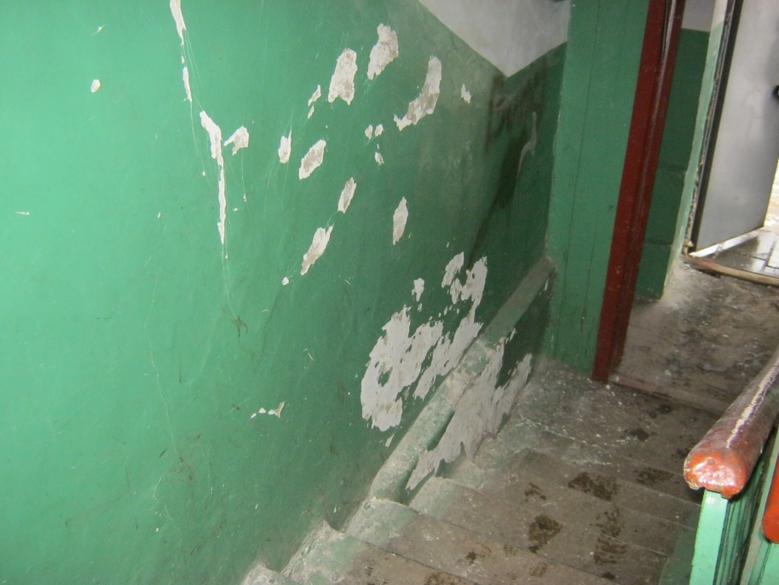

По результатам проведения проверки ООО «ГУК «Привокзальная» выдано предписание об устранении выявленного нарушения.
При проведении внеплановой выездной проверки установлено, что ООО «ГУК «Привокзальная» выполнило указанное предписание.

